

Harbin Institute of Technology

制造系统自动化技术大作业
——基于MATALAB的直流电机
双闭环调速系统的设计与仿真

院 系： 机电工程学院
班 级：
学 号：
姓 名：
日 期： 2013.07.02
©哈尔滨工业大学
第一部分 设计任务书
设计参数：
设一转速、电流双闭环直流调速系统，采用双极式H桥PWM方式驱动，已知电动机参数为：
额定功率200W；
额定转速48V；
额定电流4A；
额定转速=500r/min；
电枢回路总电阻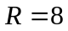Ω；
允许电流过载倍数λ=2；
电势系数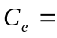0.04Vmin/r；
电磁时间常数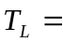0.008s；
机电时间常数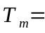0.5；
电流反馈滤波时间常数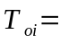0.2ms；
转速反馈滤波时间常数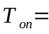1ms；
要求转速调节器和电流调节器的最大输入电压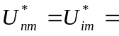10V；
两调节器的输出限幅电压为10V；
PWM功率变换器的开关频率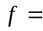10kHz；
放大倍数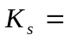4.8。
试对该系统进行动态参数设计，设计指标：
稳态无静差；
电流超调量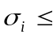5%；
空载起动到额定转速时的转速超调量σ ≤ 25%；
过渡过程时间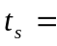0.5 s。

第二部分 设计说明书
一、稳态参数计算
电流反馈系数：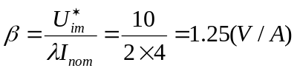
转速反馈系数：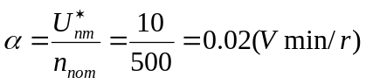
二、电流环设计基本步骤:
- 确定时间常数
已知PWM功率变换器的开关频率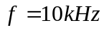，则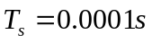。
取电流滤波时间常数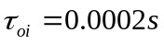，按电流环小时间常数环节的近似处理方法，取
- 选择电流调节器结构
电流环可按典型I型系统进行设计。电流调节器选用PI调节器，其传递函数为
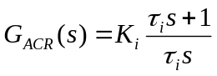
这里添加一下检查电源电压的抗扰性能 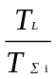
- 计算电流调节器参数
超前时间常数：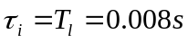。
电流环按超调量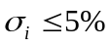考虑，电流环开环增益：取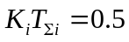，因此
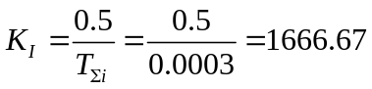
于是，电流调节器的比例系数为
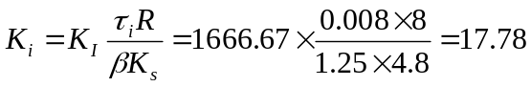
那么PI调节器传递函数为
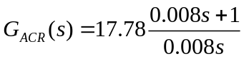
4、检验调整后近似条件
电流环的截止频率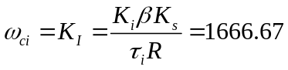。
- 近似条件一：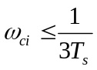
现在，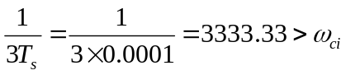，满足近似条件。
（2）近似条件二：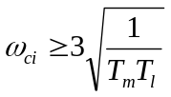
现在，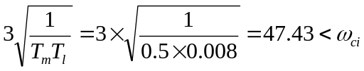，满足近似条件。
（3）近似条件三：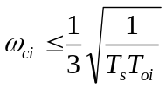
现在，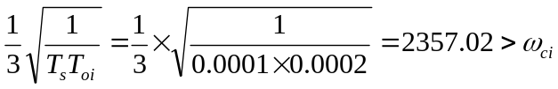，满足近似条件。
综上，可将电流环在转速环可以等效的传递函数
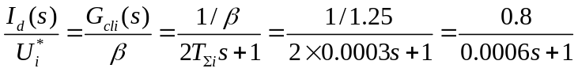

2.3 电流调节器的设计

2.3.1 结构框图的化简和结构的选择
在按动态性能设计电流环时，可以暂不考虑反电动势变化的动态影响，即ΔE≈0。这时，电流环如图7所示。
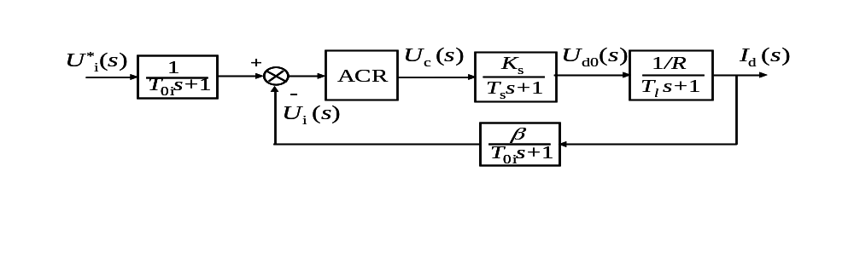
图7 电流环的动态结构框图及其化简
忽略反电动势对电流环作用的近似条件是：
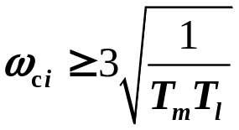
式中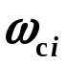-------电流环开环频率特性的截止频率。
如果把给定滤波和反馈滤波两个环节都等效地移到环内，同时把给定信号改成U*i(s) /β ，则电流环便等效成单位负反馈系统。
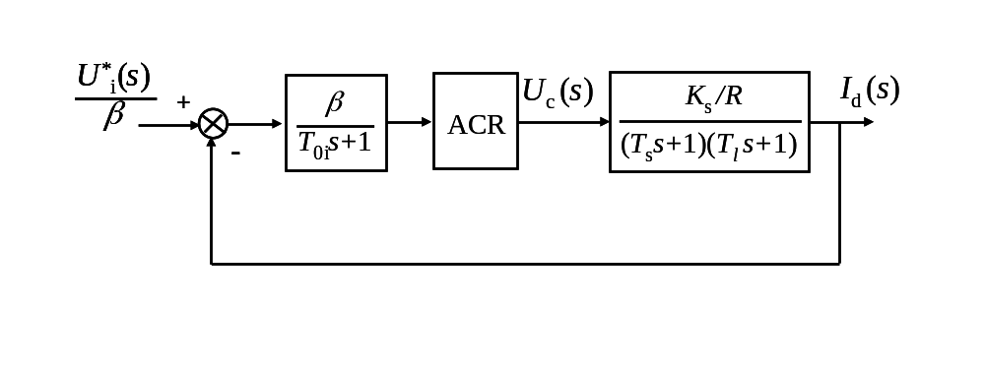
图8 等效成单位负反馈系统

最后，由于T_{s} 和 T_{0i} 一般都比T_{l} 小得多，可以当作小惯性群而近似地看作是一个惯性环节，其时间常数为

T_{∑i} = T_{s} + T_{oi}
则电流环结构图最终简化成图8
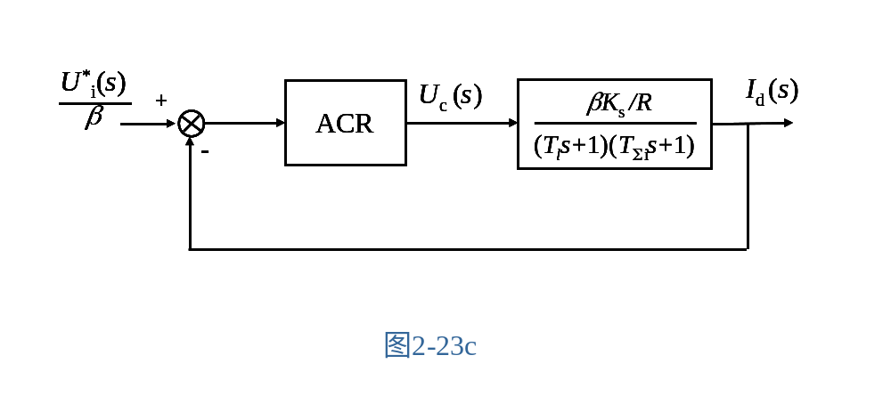
图8 小惯性环节的近似处理

2.3.2 时间常数的计算
1、直流电机参数
2、整流装置滞后时间常数T_{s}=0.0017s。
3、电流滤波时间常数T_{oi}=0.002s。

4、电流环小时间常数之和T∑=T_{s}+T_{oi}=0。0017s +0。002s =0.0037s
5、电枢回路电磁时间常数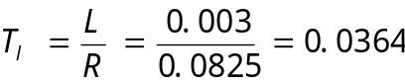
6、电力拖动系统机电时间常数
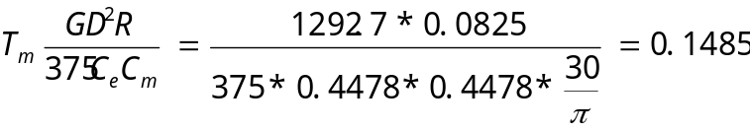

2.3.3 选择电流调节器的结构
要求电流无静差，实际系统不允许电枢电流在突加控制作用时有太大的超调，以保证电流在动态过程中不超过允许值，而对电网电压波动的及时抗扰作用只是次要的因素，为此，电流环应以跟随性能为主，应选用典型I型系统。
电流环的控制对象是双惯性型的，要校正成典型 I 型系统，显然应采用PI型的电流调节器，其传递函数可以写成
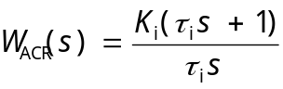
（2-5）
式中 Ki — 电流调节器的比例系数；
τi — 电流调节器的超前时间常数。
检查对电源电压的抗扰性能：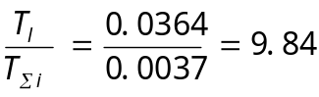，参照典型Ⅰ型系统动态抗扰性能指标与参数的关系表格，可以看出各项指标都是可以接受的。

2.3.4 计算电流调节器的参数
电流调节器超前时间常数：τ_{i}=T_{l}=0.07s。
电流环开环增益：要求δ_{i}＜5%时，应取K_{I}T_{∑i}=0.5，因此
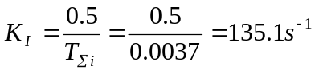

于是，ACR的比例系数为：
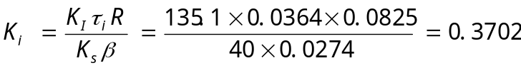

2.3.5 校验近似条件
电流环截止频率：_{ci}=K_{I}=135.1s⁻¹；
晶闸管整流装置传递函数的近似条件：
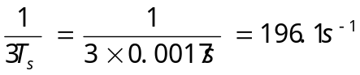 满足近似条件
忽略反电动势变化对电流环动态影响的条件：
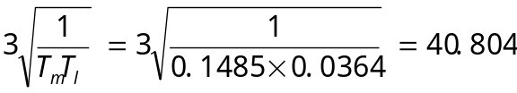 满足近似条件
电流环小时间常数近似处理条件：
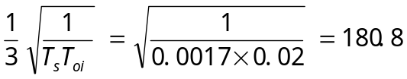 满足近似条件

2.3.6 计算调节器的电阻和电容
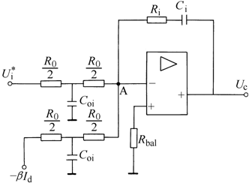
图9 PI型电路调节器的组成
按所用运算放大器取R₀=40k，各电阻和电容值为：
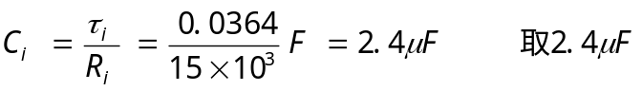
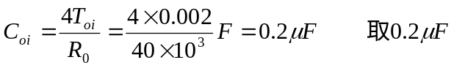

五、转速环设计
- 确定时间常数
电流环的等效时间常数：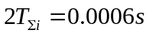。
转速反馈滤波时间常数：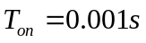。
转速环小时间常数近似处理：。
- 选择转速调节器结构
由转速无静差要求，转速调节器中必须包含积分环节；又根据动态要求，应按典型II型系统校正转速环，因此转速环调节器应选择PI调节器，其传递函数为
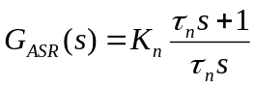
- 选择调节器参数
按跟随性和抗扰性能均比较好的原则，取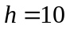，则转速调节器的超前时间常数为
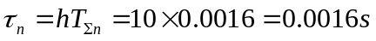
转速环开环增益
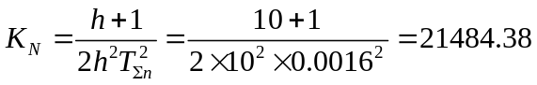 (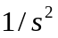)
于是，转速调节器的比例系数为
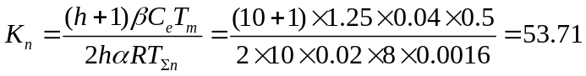
4、检验近似条件
转速环的开环截止频率为
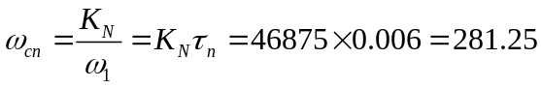 （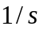）
- 近似条件一：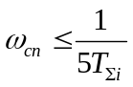
现在，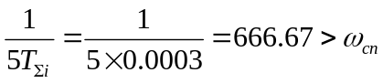，满足近似条件。
- 近似条件二：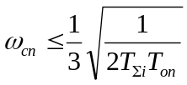
现在，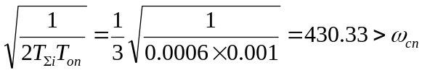，满足近似条件。

5、运用MTLAB绘制经过小参数环节近似后的转速环开环频率特性曲线和单位阶跃响应曲线
（1）经过小参数环节近似后的转速环开环结构
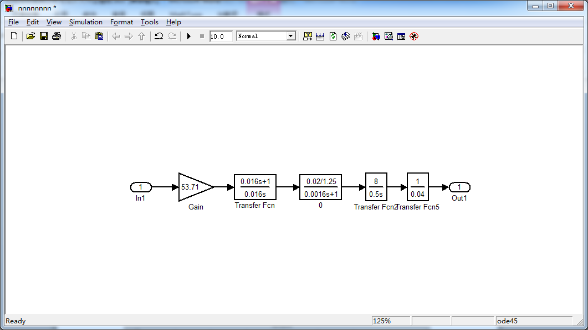
图5-1经过小参数环节近似后的转速环开环结构图

（2）经过小参数环节近似后的转速环开环频率特性曲线
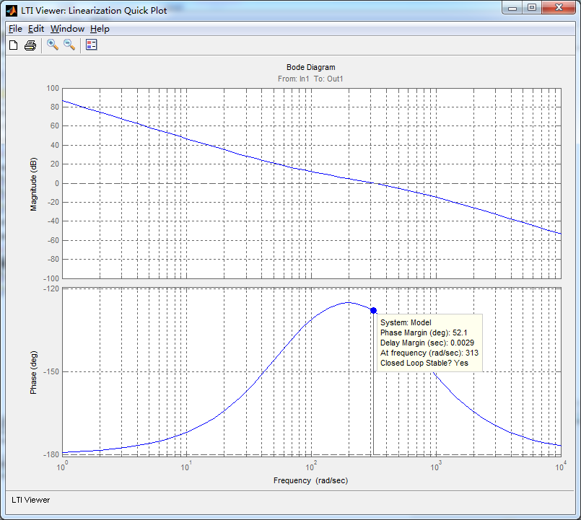
图5-2经过小参数环节近似后的转速环开环频率特性曲线

（3）经过小参数环节近似后的转速环闭环结构
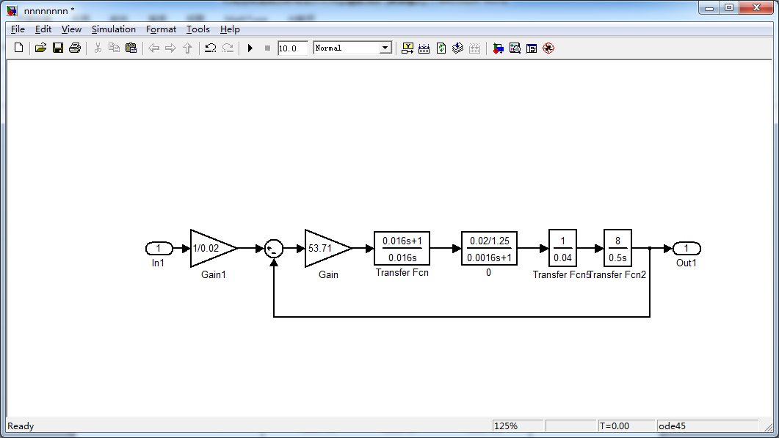
图5-3经过小参数环节近似后的转速环闭环结构图

（4）经过小参数环节近似后的转速环闭环频率特性曲线
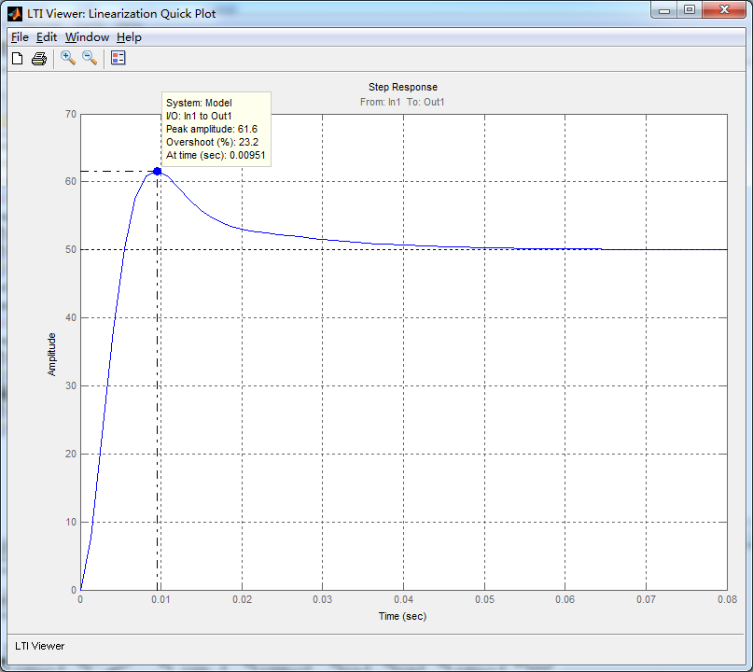
图5-4经过小参数环节近似后的转速环闭环频率特性曲线

6、绘制经过小参数环节近似后的转速环频率特性曲线和单位阶跃响应曲线
（1）未过小参数环节近似后的转速环开环结构

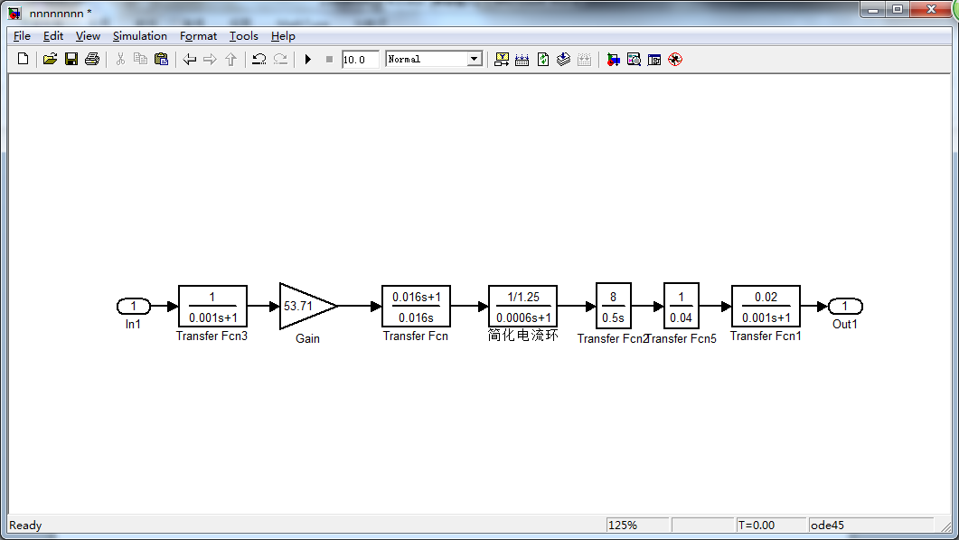
图5-5 未过小参数环节近似后的转速环开环结构图

（2）未过小参数环节近似后的转速环开环频率特性曲线
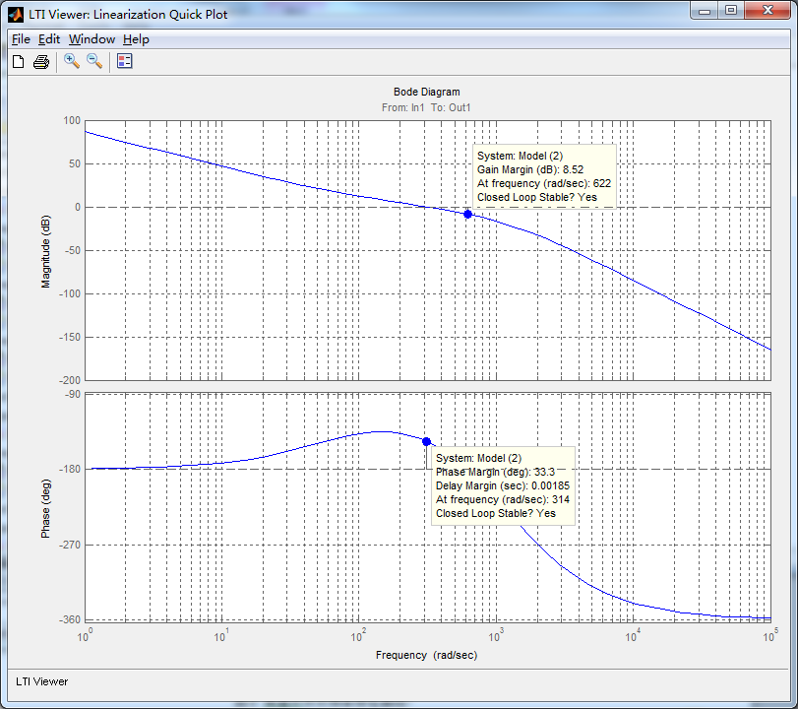
图5-6 未过小参数环节近似后的转速环开环频率特性曲线
（3）未过小参数环节近似后的转速环闭环结构
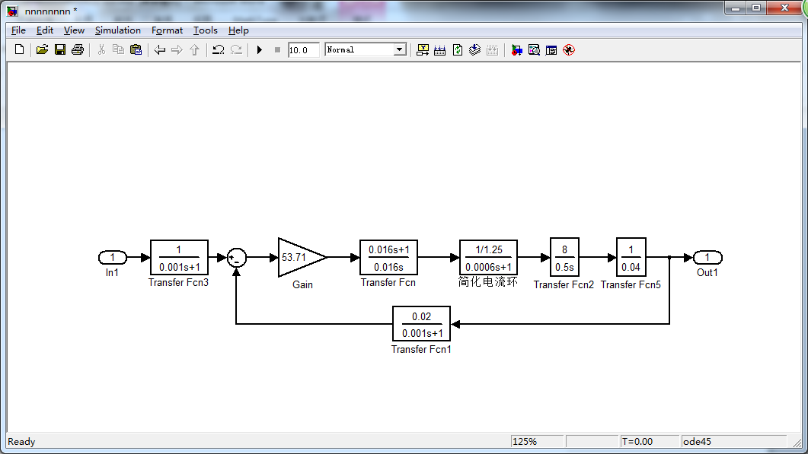
图5-7 未过小参数环节近似后的转速环闭环结构图
（4）未过小参数环节近似后的转速环单位阶跃响应曲线
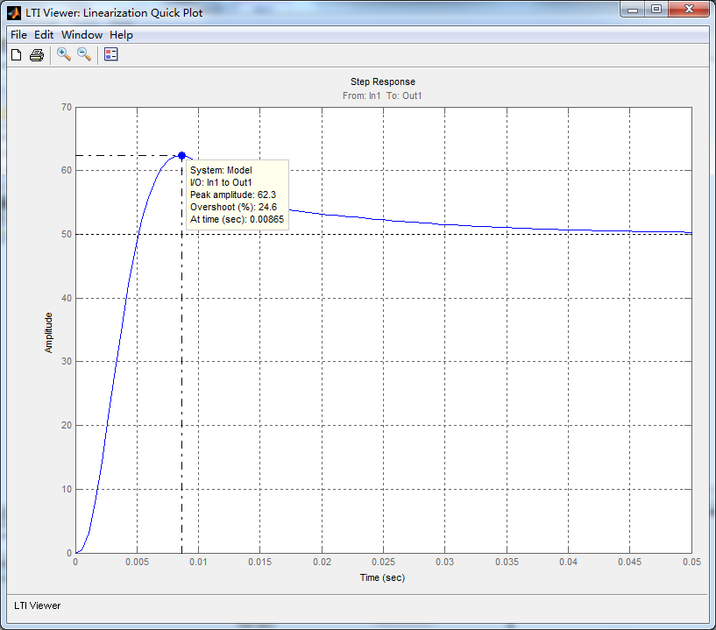
图 5-8 未过小参数环节近似后的转速环单位阶跃响应曲线
（5）完整双闭环系统的开环结构图

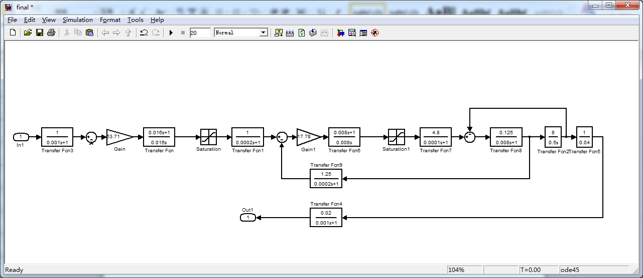
图5-9 完整双闭环系统的开环结构图

（6）完整双闭环系统的开环频率特性曲线
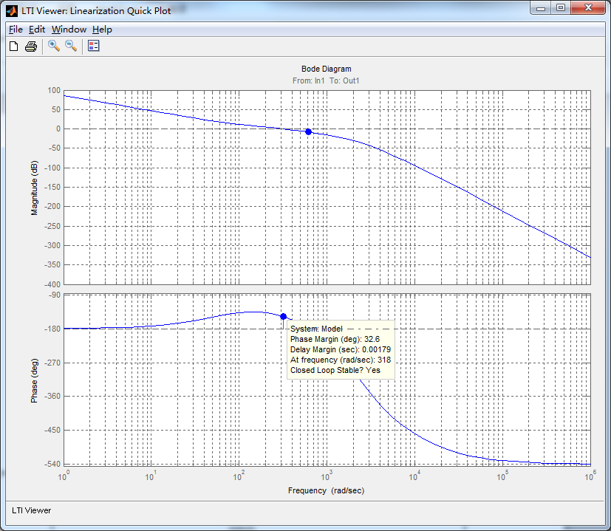
图5-10完整双闭环系统的开环频率特性曲线
得系统的开环对数频率特性曲线，相位裕度：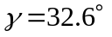，截止频率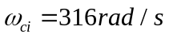。可见，电流环有足够的稳定裕度，其频域特性是优良的。

六、阶跃信号速度输入条件下的转速、电流、转速调节器输出、电流调节器输出过渡过程曲线与其设计结果分析
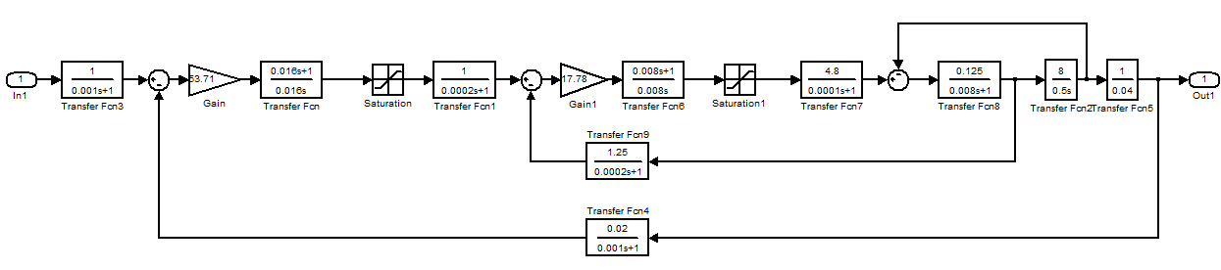
- 转速分析

图6-1 双闭环系统转速输出Simulink动态结构图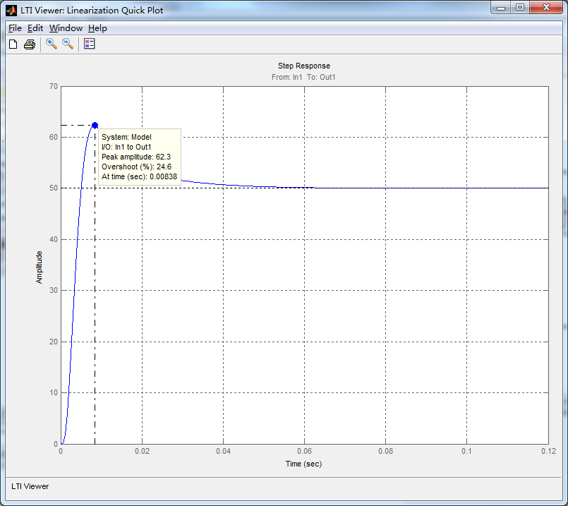
图6-2 双闭环系统阶跃信号输入下转速输出过渡过程曲线

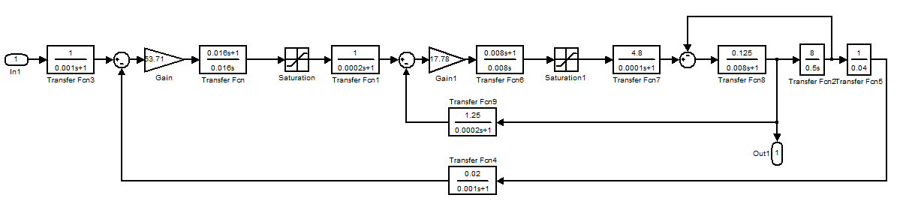
- 电流分析

图6-3 双闭环系统电流输出Simulink动态结构图
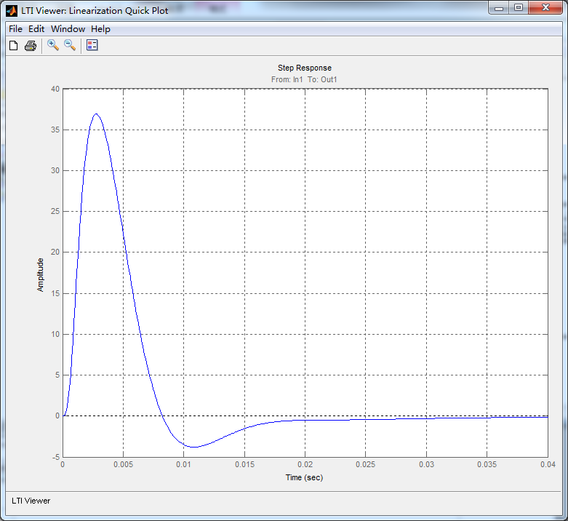
图6-4 双闭环系统阶跃信号输入下电流输出过渡过程曲线

- 转速调节器输出分析
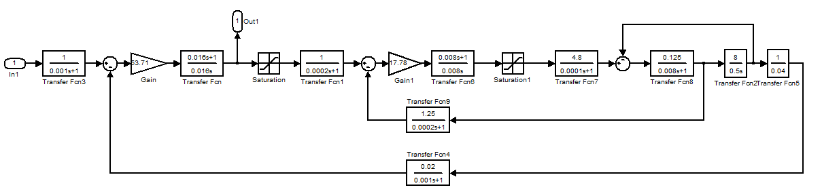
图6-5 双闭环系统转速调节器输出Simulink动态结构图
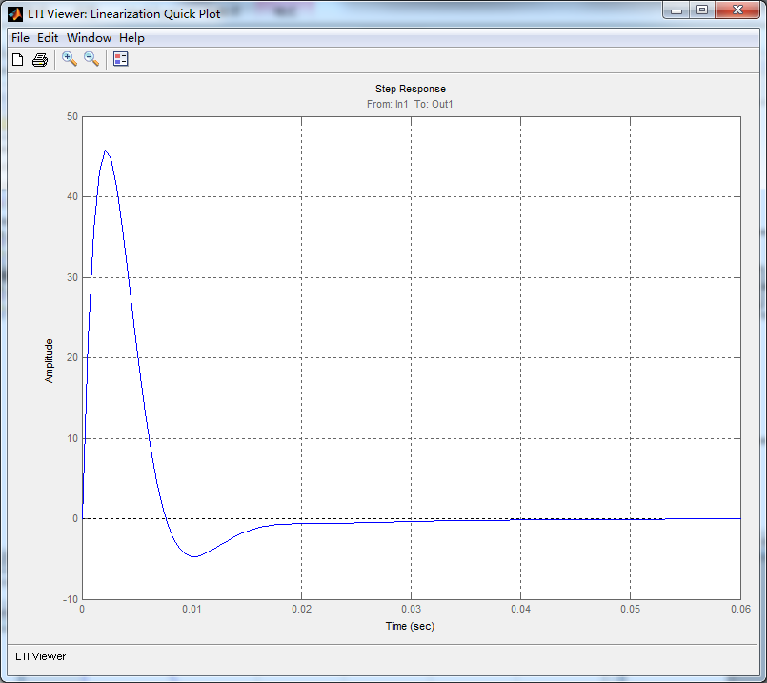
图6-6 双闭环系统阶跃信号输入下转速调节器输出过渡过程曲线

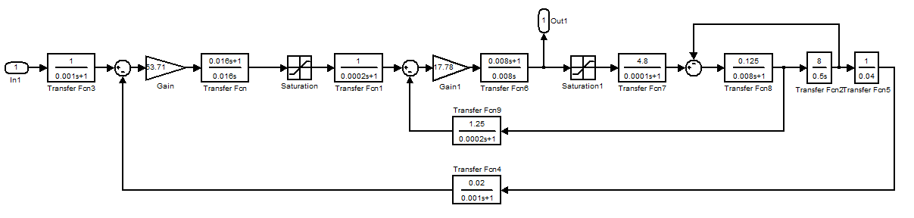
- 电流调节器输出分析

图6-7 双闭环系统电流调节器输出Simulink动态结构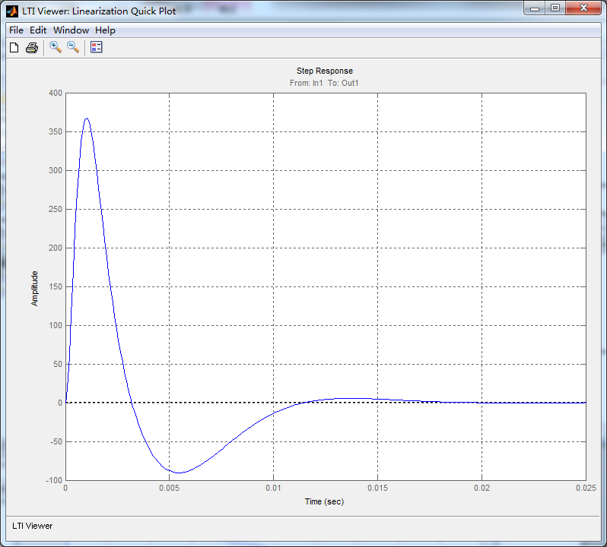
图6-8 双闭环系统阶跃信号输入下电流调节器输出过渡过程曲线

- 分析设计结果与要求指标的符合性
- 由图4-8可以看出，电流环电流超调量约为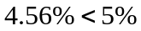，符合设计指标。
- 由图6-2可以看出，转速输出过渡过程曲线的超调量为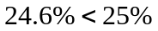，符合设计指标。
- 由图6-2可以看出，过渡过程时间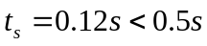，符合设计指标。
- 由图6-6、图6-8可以看出，转速调节器和电流调节器的输出过渡曲线在达到稳态时稳态值都为零，即符合稳态无静差设计指标。

参 考 文 献

[1] 哈工大. 机电控制系统分析与设计. 哈尔滨工业大学出版社. 2013
[2] 陈杰. MATLAB宝典. 电子工业出版社. 2011

